ОБ ОПАСНОСТИ ПРИОБРЕТЕНИЯ ПРОДУКЦИИ В МЕСТАХ НЕСАНКЦИОНИРОВАННОЙ ТОРГОВЛИ
Реализация товаров в неустановленных местах не только является прямым нарушением законодательства, но также способствует увеличению риска причинения вреда здоровью потенциальных покупателей такой продукции.
Повышенная эпидемиологическая опасности пищевых продуктов, реализуемых в местах несанкционированной торговли, складывается из ряда следующих условий:
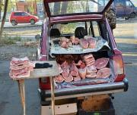
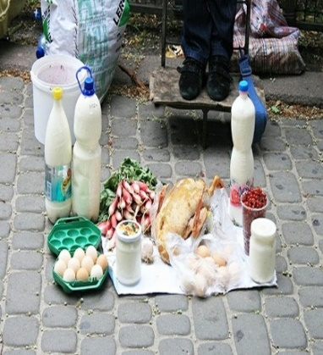
лицами, занятыми продажей товаров, не пройден обязательный медицинский осмотр, подтверждающий годность по состоянию здоровья к выполнению работ, где имеется контакт с пищевыми продуктами, следовательно данные лица могут является носителями возбудителей инфекционных заболеваний, а также пищевых отравлений, способными заразить потенциальных покупателей через приобретаемые продукты;
торговля осуществляется непосредственно с земли, либо с использованием приспособленной тары, инвентаря, из транспортных средств, непригодных для перевозки пищевой продукции, что значительно увеличивает риск ее загрязнения;

не соблюдаются температурные условия хранения и сроки годности продукции, отсутствуют документы, подтверждающие происхождение, качество и безопасность товаров;
нет гарантии возврата недоброкачественный продукции.
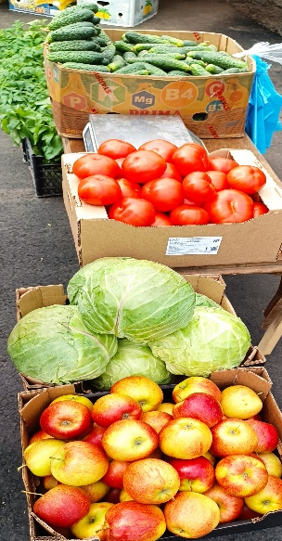
В июне 2023 года сотрудниками Лельчицкого районного ЦГЭ надзорными мероприятиями охвачено 3 объекта выездной торговли по реализации растениеводческой продукции.
В местах выездной торговли растениеводческой продукцией установлено, что лицами, осуществляющими реализацию овощей и фруктов не пройдено медицинское обследование, медицинские справки о состоянии здоровья отсутствуют.
Физическим лицом осуществляется продажа огурцов, капусты, томатов, яблок без наличия документов, подтверждающих их качество и безопасность (справок ветсанэкспертизы на овощи). Справка о наличии земельного участка, предоставленного ему в соответствии с законодательством Республики Беларусь, для ведения личного подсобного хозяйства, садоводства, огородничества также не предоставлена.
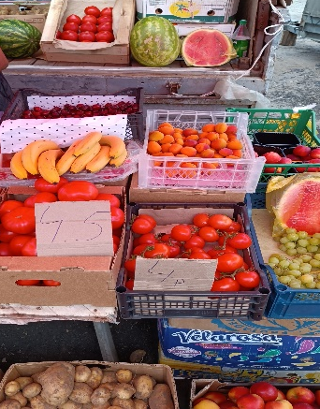
На торговых местах индивидуальным предпринимателей реализация растениеводческой продукции осуществлялась без наличия документов, в том числе наличия документов, обеспечивающих прослеживаемость партии и подтверждающих их качество и безопасность.
Учитывая вышеперечисленные условия, продукция, реализуемая в неустановленных местах, потенциально опасна возможностью развития пищевых отравлений и инфекционных заболеваний, таких как: дизентерия, сальмонеллез, туберкулез, пищевые токсикоинфекции, ботулизм, прочее. Особенно опасно приобретать в местах несанкционированной торговли консервированную, вяленую, сушеную продукцию, грибы, мясную, рыбную и молочную продукцию.
Необходимо помнить, что, приобретая продукты в неустановленных местах, покупатель тем самым подвергает риску, как собственное здоровье, так и здоровье своих родных и близких.

